Техническое задание
на поставку оконных и дверных блоков с выполнение работ по демонтажу и монтажу

1. Общие положения
1.1. Настоящее техническое задание определяет перечень, объем и порядок на:
-поставку товара: оконных и дверных блоков.
-выполнение работ по замене деревянных оконных блоков на пластиковые ;
- выполнение работ по замене деревянных дверных блоков на алюминиевые и противопожарные.
1.2. Место поставки и выполнения работ :
Свердловская обл. г Красноуфимск, ул. Транспортная , 12
Свердловская обл. Красноуфимский район, д. Калиновка, ул. Молодежная,8
1.3. Срок выполнения работ в течении 50 календарных дней с момента подписания договора.

2. Общие требования к выполнению работ.
2.1. Требуется выполнение работ по замене деревянных оконных блоков на пластиковые, и замене старых дверных блоков на алюминиевые и противопожарные в здании больницы.

2.2. Работы включают в себя:
- выезд замерщика, для уточнения размеров;
- изготовление пластиковых оконных блоков , дверных блоков в соответствии с требованиями к изделию, установленными настоящим Техническим заданием и проведенными фактическими замерами конструкций;
-доставку, разгрузку, подъем на этаж дверных и оконных блоков;
- демонтаж дверных коробок (проемов), оконных проемов;
- монтаж (установка) дверных и оконных блоков;
- врезка фурнитуры (установка замков, ручек, доводчиков)
-установку отливов из оцинкованной стали
- установку подоконников из подоконного профиля ПВХ
- установку откосов из ПВХ
- оштукатуривание наружных откосов, покраска (для дверей и окон)
- заполнение зазоров между коробкой и несущей конструкцией противопожарной монтажной пеной
- удаление лишней монтажной пены после полного затвердевания монтажных швов.
Выполнение работ производиться в строгом соответствии с требованиями нормативных документов в области пожарной безопасности, согласно общим требованиям к монтажу, техническом обслуживанию и ремонту, методам контроля- ГОСТ 59642-2021
2.3. Уборка и вывоз строительного мусора осуществляется Подрядчиком ежедневно в конце рабочего дня. Место установки контейнера для сбора мусора и график вывоза согласовывается с Заказчиком.

3. Требования к Подрядчику при проведении работ:
3.1. Подрядчик обязуется осуществить изготовление, поставку, демонтаж, монтаж товара на объект Заказчика.
3.2. Подрядчик гарантирует качество Товара и соблюдение надлежащих условий хранения Товара до его передачи Заказчику.
3.3 Качество поставляемого по настоящему договору Товара должно соответствовать требованиям технических условий, утвержденным для данного вида Товаров, а также сертификатам соответствия.
3.4. Подрядчик самостоятельно, за свой счет, с помощью своего автотранспорта или с привлечением транспорта третьих лиц осуществляет доставку и поднятие на этаж Товара .
3.5. Подрядчик обязуется устранить замечания, установленные во время приемки Товаров. Устранение указанных нарушений должно осуществляться Поставщиком в срок, не превышающий 3 (трех) рабочих дней, либо в согласованный сторонами срок.
3.6. Подрядчик отвечает за строгое соблюдение правил техники безопасности, правил охраны труда при производстве работ на территории Заказчика, обеспечивает безопасные условия труда для своих работников.
3.7. Подрядчик несет ответственность за все действия своего персонала, в том числе и за соблюдение персоналом законодательства Российской Федерации в процессе выполнения работ.
3.8. Перед производством работ Подрядчик назначает приказом лицо, ответственное за безопасное производство работ на объекте, соблюдение норм пожарной и электробезопасности.
3.9. Работы проводить покабинетно, предварительно составив график выполнения работ и согласовав его с Заказчиком. К началу нового рабочего дня (для возобновления приема пациентов) в ремонтируемом кабинете должны быть установлены пластиковые оконные блоки, стекла, внутренние откосы с угловыми элементами, подоконники, отливы. Также проведен необходимый ремонт штукатурки наружных откосов.

4. Порядок выполнения и сдачи-приемки работ

4.1. Выполнение работ должно осуществляться в соответствии с требованиями и условиями, установленными Техническим заданием, п.2.2
4.2. Заказчик назначает на объекте своего представителя, который от имени Заказчика осуществляет технический надзор и контроль за качеством выполняемых работ, а также производит проверку соответствия материалов и оборудования, используемых Подрядчиком, условиям договора подряда и проектной документации, строительным нормам и правилам, стандартам, сертификатам, техническим условиям и другим нормативно-методическим документам Российской Федерации, оформляет акты на выполненные работы.
4.3. Поставщик до начала изготовления Товара, за свой счет и своими силами осуществляет выезд на указанные в Адресном перечне объекты Заказчика для контрольных замеров и окончательного согласования с Заказчиком размеров, формы, переплета и др. характеристик оконных и дверных блоков. Если указанные в техническом задании на изготовление и монтаж оконных и дверных блоков размеры товара расходятся с результатами произведенных поставщиком замеров на объекте Заказчика, то поставщик осуществляет изготовление товара по произведенным им замерам.
4.4. Окончание работ оформляется актом освидетельствования скрытых работ и актом сдачи-приемки выполненных работ на каждый объект в двух экземплярах

4.5. Подрядчик обязан сдать Заказчику работу качественно и в срок, с соблюдением проектных решений, требований строительных правил, стандартов, технических условий и других нормативных документов Российской Федерации, что подтверждается путем подписания сторонами акта сдачи – приемки выполненных работ.
4.6. В случае, когда работа выполнена Подрядчиком с отступлением от условий договора, ухудшившими результат работы, или иными недостатками, Заказчик вправе потребовать от Подрядчика безвозмездного устранения недостатков в течении 10 дней.
4.7. Если в процессе выполнения работ будут обнаружены некачественно выполненные работы, то Подрядчик своими силами, без увеличения стоимости и сроков выполнения работ, указанных в договоре, в срок, установленный представителем Заказчика, обязан переделать эти работы для обеспечения надлежащего качества.

5. Гарантия
5.1. Минимальный срок гарантии: 36 месяцев с даты приемки работ.
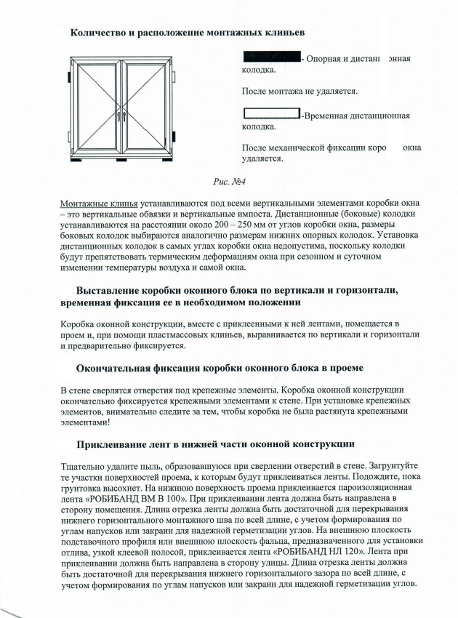 | 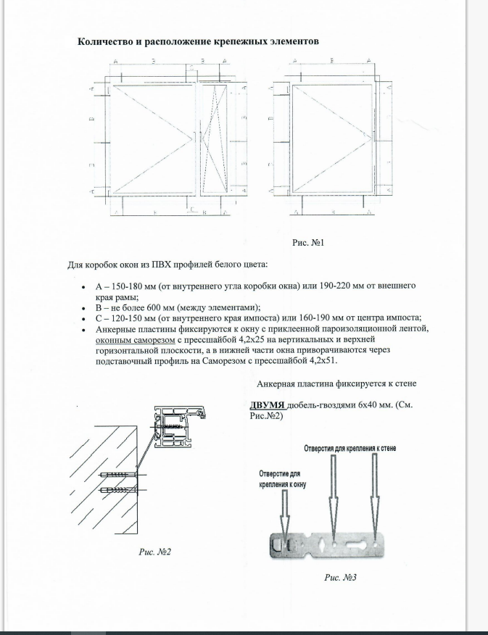

Требование к изделию: оконный блок из ПВХ
- Оконный профиль из ПВХ шириной не менее 58мм, имеющий 2 воздушные камеры, армирование – сталь, 1,5 мм, имеющий дренажные вентиляционные отверстия, цвет белый по ГОСТ 30673-2013. Сырье, применяемое для изготовления профилей, не содержит вторичного материала. Страна происхождения: Российская Федерация(643).
- Стеклопакет двухкамерный толщиной не менее 32 мм. На бирке указан завод производитель, наименование ГОСТ, размеры стеклопакета, дата изготовления. Стекло толщиной не менее 4мм, марки М1 с повышенным пропусканием света по ГОСТ 111-2014. Страна происхождения: Российская Федерация(643).
- Фурнитура соответствует ГОСТ 30777-2012, изготовлена из литой и прессованной стали, повышенной коррозионной стойкости, с микропроветриванием. Все элементы, стыкующиеся соединительными пластинами, снабжены вдавленными ребрами жесткости. Имеет маркировку товарного знака изготовителя. Ручка белого цвета. Страна происхождения: Российская Федерация(643).
- Наличие в каждой конструкции поворотно-откидной створки.
- Уплотнитель (резиновый), черного цвета,
- Оконные блоки имеют полную заводскую готовность: установленные запирающие приборы, стеклопакеты, уплотняющие прокладки и законченная отделка поверхности, имеют заводскую маркировку.
- К каждому оконному блоку предусмотрена москитная сетка. Страна происхождения: Российская Федерация(643).
- Оконные блоки соответствуют требованиям ГОСТ 23166-99 «Блоки оконные общие технические условия», ГОСТ 30674-99 «Блоки оконные из поливинилхлоридных профилей. Технические условия»
- До заказа оконных блоков Подрядчик производит точные замеры каждого окна с выездом на место выполнения работ и отражает в акте проведения замеров .Все материалы, изделия, работы соответствуют ГОСТам регламентирующим выпуск данной продукции, в том числе: ГОСТ 23166-99, ГО
- СТ 24866-2014, ГОСТ 111-2014, ГОСТ 32998.4-2014, ГОСТ 31364-2014, ГОСТ 30733-2014, ГОСТ 30673-2013, ГОСТ 30674-99, ГОСТ 30971-2012, ГОСТ 5089-2011, ГОСТ 14918*80, ГОСТ 1050-2013, ГОСТ 9045-93, ГОСТ 30777-2012, ГОСТ 30778-2001.

Оконные блоки должны иметь полную заводскую готовность: установленные запирающие приборы, петли , стеклопакеты 2-х камерные в три стекла , уплотняющие прокладки , москитную сетку, подоконник ПВХ, сэндвич панель, закрывающий F-профиль, водоотлив , заглушка торцевая..

№ п/п | Наименование | Технические характеристики | Кол-во
1 | Окно ПВХ  Габариты (В×Ш): 1300×1500 мм  Образец:  Рабо-  чая | Оконный блок ПВХ, двухкамерный в три стекла с москитной сеткой, подоконник ПВХ, закрывающий F-профиль, заглушка торцевая, водоотлив, откосы-сэндвич панель.  Количество воздушных камер в стеклопакете: 2.  Толщина стеклопакета: не менее 32 мм  Ширина профиля: не менее 58 мм  Класс профиля: А  Тип открывания: поворотно – откидное Конструкция изделия должна предусматривать проветривание помещений при помощи створок с откидным регулируемым механизмом.  Функция микро проветривания: наличие  Цвет рамы, импоста, створки: белый  Комплектация: оконный блок укомплектован всеми необходимыми аксессуарами (подвесами, заглушками, ручками, крепежом противомоскитных сеток и т.п.)  Блок оконный должен быть с оцинкованными водоотливами из целого куска металла, по торцам которого в местах примыкания к откосам, имеется загиб в виде угла, не допускающего попадание атмосферных осадков под отлив. Цвет: белый.  Подоконник-наличие.Укомплектован пластиковыми заглушками с двух сторон. Швы монтажных узлов примыканий оконного блока к стеновым проемам необходимо классифицировать и выполнять в соответствии с требованиями ГОСТ 30971-2012.  При изготовлении товара должна использоваться фурнитура: поворотно-откидная с эксплуатационными показателями по ГОСТ 30777-2012 и ГОСТ 538-2014. Стеклопакеты, должны отвечать требованиям ГОСТ 24866-2014.  Уплотнительная резинка-наличие. Должна быть черная, морозостойкая. Противомоскитная сетка-наличие. (в комплекте с оконным блоком) . Окно комплектуется ручками и ограничителями.  Окна должны быть изготовлены согласно требованиям, ГОСТ 30674-99 и ГОСТ 23166-99  Работы включают в себя демонтаж, монтаж оконных блоков, обшивка откосов, установка подоконников, отливов и пр. работы. Размеры оконных блоков являются ориентировочными.  Исполнитель перед выполнением работ совместно со специалистом Заказчика производит замеры проемов, предназначенных для монтажа оконных блоков. | 1 шт
2 | Окно ПВХ  Габариты (В×Ш): 1340×4650мм  Образец:  Рабо- чая Рабо-чая |  | 1 шт
3 | Окно ПВХ  Габариты (В×Ш): 1370×2440мм  рабо-чая |  | 1 шт
4 | Окно ПВХ  Габариты (В×Ш): 1310×1470мм  Образец:  Рабо  Чая |  | 1 шт
5 | Окно ПВХ  Габариты (В×Ш): 1270×1530мм  Образец:  Рабо-чая |  | 1 шт
6 | Окно ПВХ  Габариты (В×Ш): 1270×1450 мм  Образец:  Рабо-чая |  | 1 шт
7 | Окно ПВХ  Габариты (В×Ш): 1300×1460мм  Образец:  Рабо  Чая |  | 1 шт
8 | Окно ПВХ  Габариты (В×Ш): 1310×1460мм  Образец:  Рабо  Чая |  | 1 шт
9 | Окно ПВХ  Габариты (В×Ш): 1720×1420 мм  Образец:  Рабо  Чая |  | 2 шт
10 | Дверь противопожарная двупольная  Габариты (В×Ш): 2200×1400мм | Дверь противопожарная двупольная  Дверь цельнометаллическая.  Открывание: по согласованию (после проведенных замеров)  Ширина рабочей створки: не менее 1000мм  В комплекте противопожарная фурнитура:  цилиндрованный механизм (ключ/вертушка , кол-во ключей не менее 3 штук);, ручки-защелки, покрытые специальным нейлоновым покрытием , которое не нагревается.  Уплотнитель-наличие  Порог-наличие  Доводчик-наличие  Петли на опорном подшипнике не менее 2 шт.  Цвет: серый /светло-серый.  Коробка и дверные полотна должны иметь полимерно-порошковое покрытие.  Металл: толщина не менее 1,2 мм  Допускается монтаж глухой фрамугой в цвет двери аналогичным покрытием.  Работы включают в себя демонтаж, монтаж дверных блоков, врезка(установка)фурнитуры и пр.работы. Размеры дверных блоков являются ориентировочными. Возможны отклонения.  Исполнитель перед выполнением работ совместно со специалистом Заказчика производит замеры проемов, предназначенных для монтажа оконных блоков. | 1 шт
11 | Дверь алюминиевая однопольная  Габариты (В×Ш): 2080$×$ 1150 мм | Дверь алюминиевая, однопольная с простой коробкой, без стеклопакета по типу сэндвич.  Цвет: белый  Материал профиля: алюминиевый  Толщина профиля: не менее 40 мм. не более 60 мм  Заполнение: Пенополистерол толщиной не менее 22 мм, не более 24 мм с оцинковкой с двух сторон.  Открывание: по согласованию (после проведенных замеров)  В комплекте:  Нажимной гарнитур( дверные ручки) с двух сторон. Цвет- белый. Замок: ригель-защелка.  Механизм цилиндровый (ключ/вертушка, кол-во ключей не менее 3 штук)  Дверные петли- не менее 2 штук, цвет- белый  Уплотнитель-наличие  Порог –наличие .  Работы включают в себя демонтаж, монтаж дверных блоков, врезка(установка)фурнитуры и пр.работы. Размеры дверных блоков являются ориентировочными. Возможны отклонения.  Исполнитель перед выполнением работ совместно со специалистом Заказчика производит замеры проемов, предназначенных для монтажа оконных блоков. | 1 шт
12 | Дверь алюминиевая однопольная  Габариты (В×Ш): 1950$×$ 780 мм |  | 1 шт
13 | Дверь алюминиевая однопольная  Габариты (В×Ш): 2050$×$ 1000 мм |  | 1 шт
14 | Дверь алюминиевая однопольная  Габариты (В×Ш): 2050$×$ 820 мм |  | 1 шт
15 | Дверь алюминиевая однопольная  Габариты (В×Ш): 2000$×$ 1100 мм |  | 1 шт
16 | Дверь алюминиевая однопольная  Габариты (В×Ш): 2050$×$ 1100 мм |  | 1 шт
17 | Дверь алюминиевая однопольная  Габариты (В×Ш): 2050$×$ 800 мм |  | 3 шт
18 | Дверь алюминиевая однопольная  Габариты (В×Ш): 2050$×$ 900 мм |  | 3 шт
19 | Дверь алюминиевая однопольная  Габариты (В×Ш): 2050$×$ 1000 мм |  | 1 шт
20 | Дверь алюминиевая двупольная  Габариты (В×Ш): 2050$×$ 1250 мм | Дверь алюминиевая, двупольная по типу сэндвич со стеклопакетом (стекло + сэндвич)  Цвет: белый  Материал профиля: алюминиевый  Толщина профиля: не менее 40 мм. не более 60 мм  Заполнение:  Верхняя часть- стеклопакет 24мм ( 4x16x4)  Нижняя часть- пенополистирол 24 мм с оцинковкой с двух сторон  Открывание: по согласованию (после проведенных замеров)  В комплекте:  Дверные ручки-скобы с двух сторон, высота не менее 300 мм. Цвет-белый. Замок: ригель-защелка.  Механизм цилиндровый (вертушка/ключ, кол-во ключей не менее 3 штук)  Дверные петли- не менее 4 штук, цвет- белый  Уплотнитель-наличие  Доводчик-наличие .  Порог –наличие .  Работы включают в себя демонтаж, монтаж дверных блоков, врезка(установка)фурнитуры и пр.работы. Размеры дверных блоков являются ориентировочными. Возможны отклонения.  Исполнитель перед выполнением работ совместно со специалистом Заказчика производит замеры проемов, предназначенных для монтажа оконных блоков. | 6 шт
21 | Входная группа алюминиевая | Входная группа алюминиевая с двумя рабочими строками по типу сэндвич  Общий габаритный размер конструкции: (В×Ш ): 2750×2400 мм  Размер дверной коробки (В×Ш ): не менее 2050×1400 мм . Размер дверных полотен поделен пополам исходя из фактического размера  Цвет входной группы: белый  Материал входной группы: алюминиевый с вставками из пенополистерола 24 мм с оцинковкой с двух сторон  Заполнение дверных полотен: пенополистирол 24 мм с оцинковкой с двух сторон  Толщина профиля не менее 40 мм , не более 60 мм,  Открывание: по согласованию (после проведенных замеров)  В комплекте:  Нажимной гарнитур (дверные ручки) с двух сторон. Цвет- белый. Замок: ригель-защелка.  Механизм цилиндровый (ключ/вертушка, кол-во ключей не менее 3 штук)  Дверные петли- не менее 4 штук, цвет- белый  Уплотнитель-наличие  Порог –наличие.  Доводчик-наличие  Работы включают в себя демонтаж, монтаж дверных блоков, врезка(установка)фурнитуры и пр.работы. Размеры дверных блоков являются ориентировочными. Возможны отклонения.  Исполнитель перед выполнением работ совместно со специалистом Заказчика производит замеры проемов, предназначенных для монтажа оконных блоков.  Фото для примера:  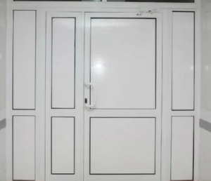 | 1 шт
22 | Входная группа алюминиевая | Входная группа алюминиевая с двумя рабочими строками по типу сэндвич со стеклопакетом (стекло+сэндвич)  Общий габаритный размер конструкции: (В×Ш ): 2480×2330 мм  Размер дверной коробки (В×Ш ): не менее 2050×1400 мм . Размер дверных полотен поделен пополам исходя из фактического размера  Цвет входной группы: белый  Материал входной группы: алюминиевый с вставками из пенополистерола 24 мм с оцинковкой с двух сторон  Заполнение дверных полотен:  Верхняя часть- стеклопакет 24мм ( 4x16x4)  Нижняя часть- пенополистирол 24 мм с оцинковкой с двух сторон  Толщина профиля не менее 40 мм , не более 60 мм,  Открывание: по согласованию (после проведенных замеров)  В комплекте:  Нажимной гарнитур (дверные ручки) с двух сторон. Цвет- белый. Замок: ригель-защелка.  Механизм цилиндровый (ключ/вертушка, кол-во ключей не менее 3 штук)  Дверные петли- не менее 4 штук, цвет- белый  Уплотнитель-наличие  Порог –наличие.  Доводчик-наличие  Работы включают в себя демонтаж, монтаж дверных блоков, врезка(установка)фурнитуры и пр.работы. Размеры дверных блоков являются ориентировочными. Возможны отклонения.  Исполнитель перед выполнением работ совместно со специалистом Заказчика производит замеры проемов, предназначенных для монтажа оконных блоков.  Фото для примера: | 2 шт

Ответ направлять на электронную почту: perminova_1987@inbox.ru
Тел.: 8-853-609-36-56 Перминова Ирина Алексеевна

